VENDIM

Nr. 50, datë 2.4.2024

MBI NJË NDRYSHIM NË VENDIMIN E BORDIT TË ERE-s NR. 287, DATË 9.10.2023

Në mbështetje të nenit 16, të ligjit nr. 43/2015, “Për sektorin e energjisë elektrike”, i ndryshuar; pikës 3.5 të vendimit të Këshillit të Ministrave (VKM) nr. 519, datë 13.7.2016, “Për miratimin e modelit të tregut të energjisë elektrike”, i ndryshuar; nenit 3 pika 8 të “Rregullores së kërkesave dhe procedurave për përcaktimin e Operatorit të Emëruar të Energjisë Elektrike (NEMO)”, si dhe rolet e përgjegjësitë e NEMO-s dhe Operatorit të Sistemit të Transmetimit të Energjisë në tregun e bashkuar”, miratuar me vendimin e Bordit të Entit Rregullator të Energjisë (ERE) nr. 40, datë 6.3.2020; neneve 15 dhe 19 të “Rregullores për organizimin, funksionimin dhe procedurat e ERE-s”, miratuar me vendimin e Bordit të ERE-s nr. 96, datë 17.6.2016; si dhe “Marrëveshjes kornizë mbi bashkimin e tregjeve të energjisë elektrike të Shqipërisë dhe Kosovës”, të datës 21.10.2021, nënshkruar nga Enti Rregullator i Energjisë i Shqipërisë (ERE), Zyra e Rregullatorit për Energji e Kosovës (ZRRE), Operatori i Sistemit të Transmetimit të Shqipërisë (OST sh.a.) dhe Operatori i Sistemit, Transmisionit dhe Tregut të Kosovës (KOSTT sh.a.); Bordi i ERE-s, në mbledhjen e tij të datës 2.4.2024, pasi shqyrtoi relacionin me nr. 565/3 prot., datë 29.3.2024, të përgatitur nga Drejtoria e Tarifave dhe Çmimeve, “Mbi një ndryshim në vendimin e Bordit të ERE-s nr. 287, datë 9.10.2023”,
konstatoi se:
- Shoqëria “Bursa Shqiptare e Energjisë Elektrike – ALPEX” sh.a., me shkresën nr. 53 prot., datë 31.1.2024, protokolluar me tonën me nr. 565 prot., datë 2.2.2024, ka kërkuar zgjatjen e afatit të aplikimit të listës së tarifave të ALPEX-it, të miratuara me vendimin e Bordit të ERE-s nr. 287, datë 9.10.2023.
- Në vijim rezulton se shoqëria ALPEX sh.a., me shkresën nr. 53/2 prot., datë 26.2.2024, ka kërkuar që afati për miratimin e listës së tarifave në rolin e Operatorit të Emëruar të Tregut të Energjisë Elektrike (NEMO) të zgjatet nga data 31.3.2024 deri më datë 31.8.2024, duke bërë me dije se shoqëria ALPEX sh.a. është në operim në Shqipëri si treg i izoluar që prej datës 11.4.2023 dhe si Treg i Bashkuar me Kosovën nga data 31.1.2024. Kjo kërkesë vjen për arsye se metodologjia për përcaktimin e strukturës së tarifave të ALPEX-it është ende në proces shqyrtimi.
- Referuar parashikimeve të “Marrëveshjes kornizë mbi bashkimin e tregjeve të energjisë elektrike të Shqipërisë dhe Kosovës” të datës 21.10.2021, nënshkruar nga Enti Rregullator i Energjisë i Shqipërisë (ERE), Zyra e Rregullatorit për Energji e Kosovës (ZRRE), Operatori i Sistemit të Transmetimit të Shqipërisë (OST sh.a.) dhe Operatori i Sistemit, Transmisionit dhe Tregut te Kosovës (KOSTT sh.a.), ka paraqitur këtë kërkesë për shtyrje afati edhe pranë ZRRE-së dhe nga komunikimet me përfaqësuesit e Zyrës së Rregullatorit për Energji të Republikës së Kosovës, kjo kërkesë është miratuar në mbledhjen e ditës 25.3.2024.
- Rezulton se metodologjia e përcaktimit të tarifave të Operatorit të Emëruar të Tregut të Energjisë Elektrike (NEMO) është ende në proces miratimi, ku në zbatim të nenit 6, pikave 6.1 dhe 6.4 të Marrëveshjes Kornizë mbi bashkimin e tregjeve të energjisë elektrike të Shqipërisë dhe Kosovës, të datës 21 tetor 2021, përcakton se ERE duhet të bashkëpunojë me ZRRE-në për miratimin e Metodologjisë për përcaktimin e tarifave të Operatorit të Emëruar të Tregut të Energjisë Elektrike (NEMO). Në këtë kuptim vlerësojmë se zgjatja e afatit të kërkuar nga shoqëria ALPEX sh.a., është e nevojshme për këtë shoqëri, në mënyrë që të mund të vijojë të ushtrojë aktivitetin e saj.
Për gjithë sa më sipër, Bordi i ERE-s

VENDOSI:

1. Të ndryshojë pikën 1 të vendimit të Bordit të ERE-s nr. 287, datë 9.10.2023, si më poshtë vijon:
Miratimin e “Listës së tarifave të ALPEX-it”, të cilat do jenë të aplikueshme për Operatorin e Emëruar të Tregut të Energjisë Elektrike (NEMO), deri më 31.8.2024. (Tabela bashkëlidhur.)
2. Drejtoria e Tarifave dhe Çmimeve të njoftojnë shoqërinë ALPEX sh.a. dhe palët e interesit për vendimin e Bordit të ERE-s.
Ky vendim hyn në fuqi menjëherë.
Çdo palë e përfshirë në këtë procedurë mund t’i kërkojë ERE-s, brenda 7 ditëve kalendarike nga data e marrjes së vendimit, rishikimin e vendimit të Bordit në rast se ka siguruar prova të reja që mund ta çojnë Bordin në marrjen e një vendimi të ndryshëm nga i mëparshmi apo për gabime materiale të konstatuara. Për këtë vendim mund të bëhet ankim në Gjykatën Administrative Tiranë, brenda 30 ditëve kalendarike nga dita e publikimit në Fletoren Zyrtare.
Ky vendim botohet në Fletoren Zyrtare.

KRYETARE NË DETYRË
Erjola Sadushi
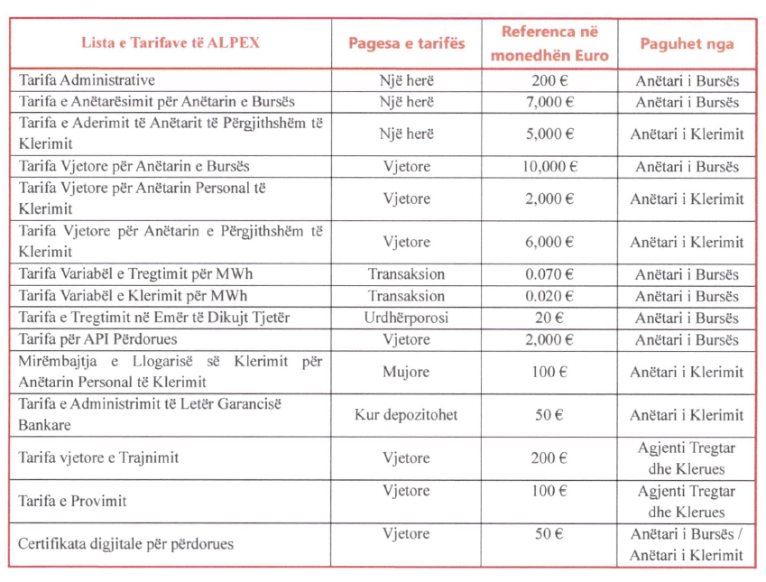
- Për tregun e Shqipërisë të gjitha tarifat do të shlyen në monedhën euro për jorezidentët.
- Për tregun e Shqipërisë të gjitha tarifat fikse do të shlyen në monedhën lekë.
- Mbi tarifat do të aplikohet TVSH-ja.

